№ | Сұрақ мәтiнi
1 | Жоғарғы сатыдағы өсімдіктердің органикалық дүние жүйелеріндегі орнын көрсетіңіз
2 | Прокариоттық және эукариоттық клеткалардың негізгі ерекшеліктерін сипатта
3 | Өсімдіктер клеткасы туралы жалпы түсінік, цитоплазма, вакуоль, осмос және тургор туралы мағлұмат.
4 | Пластидтер туралы түсінік, олардың типтері, химиялық құрамы, шығу тегі.
5 | Ұлпалар туралы жалпы түсінік беріңіз.
6 | Түзуші ұлпалар және олардың ерекшеліктерін көрсетіңіз
7 | Ассимиляциялық және Қор жинаушы ұлпалар, олардың ерекшеліктерін көрсетіңіз.
8 | Ауалық және сорушы ұлпалар және олардың ерекшеліктерін көрсетіңіз
9 | Жабындық ұлпалар және олардың ерекшеліктері. Эпидерма ерекшеліктері негізгі клеткасы устьица құрылысы оның ашып жабылуының себептері
10 | Заттардың өтуін реттеуші ұлпалар және олардың ерекшеліктерін көрсетіңіз
11 | Бөліп шығарушы ұлпалар: сыртқы, ішкі сипаттаңыз
12 | Арқаулық ұлпалар және олардың ерекшеліктерін салыстырмалы сипатта.
13 | Өткізгіш ұлпалар және олардың құрам бөліктері, қызметі және құрамын сипаттаңыз.
14 | Ұрық және тұқым туралы түсінік беріңіз
15 | Тұқымның қоректік заттардың орналасуына қарай типтері немесе түрлері, тұқымдардың өнуі туралы, жерасты және жер үсті өніп, көктеп шығу түсідіріңіз.
16 | Тамырдың морфологиялық және анатомиялық құрылысы және қызметін анықтаңыз.
17 | Тамырдың шығу тегі және ортаға бейімделу эволюциясын сипаттаңыз
18 | Өркен туралы жалпы түсінік, бүршік және оның типтерін көрсетіңіз.
19 | Жапырақтың орналасуы және оның заңдылықтары, жапырақтың сабаққа бекіну тәсілдерін көрсетіңіз
20 | Сабақтың морфологиясы, қосжарнақты және даражарнақты өсімдік сабағының алғашқы құрылысын сипаттаңыз
21 | Сабақ және тамырдың салыстырмалы алғашқы құрылысын сипаттаңыз
22 | Сабақтың алғашқы құрылысының күрделенуінің эволюциясы немесе Стела теориясы
23 | Өркеннің бұтақтану типтерін көрсетіңіз
24 | Сабақтың соңғы құрылысы, ағаш сабағының анатомиялық соңғы құрылысына жалпы сипаттамасын беріңіз
25 | Бүршіктерден өркендердің дамуын сипаттаңыз.
26 | Гүлшоғыры туралы жалпы түсінік және олардың типтерін көрсетіңіз
27 | Өсімдіктердің көбеюі және жаңа ұрпақтан пайда болуы туралы жалпы түсінік беріңіз
28 | Өсімдіктердің көбею жолдары: вегетативтік көбеюі, жыныстық көбеюі
29 | Гүлдің морфологиясы, гинецей типтерін көрсетіңіз
30 | Өсімдіктердің биосферадағы және адам өміріндегі маңызын сипаттаңыз.
31 | Қарабидай сабағының көлденең кесіндісі жоба суретін келтіріңіз
32 | Құртқашаш тамырының алғашқы анатомиялық құрылысы жоба суретін келтіріңіз.
33 | Даражарнақты шөптесін өсімдіктің анатомиялық құрылыс ерекшелігі жоба суретін келтіріңіз.
34 | Қосжарнақты шөптесін өсімдіктің анатомиялық құрылыс ерекшелігі жоба суретін келтіріңіз.
35 | Қарағай қылқанжапырақтың құрылысының ерекшелігі неде, жоба суретін келтіріңіз
36 | Устица аппараты түрлерінің жоба суретін келтіріңіз
37 | Жапырақтың анатомиялық ерекшеліктері жоба суретін келтіріңіз
39 | Өткізгіш шоқтар, шоқтардың түрлері жоба суретін келтіріңіз.
40 | Жапырақтың анатомиялық құрылысы жоба суретін келтіріңіз.
41 | Тамырдың ұшы аймақтарын сипаттаңыз.
42 | Жапырақтардың жүйкелену типтерін сипаттаңыз
43 | Анатомиялық жоба сүретін анықтап сипаттаңыз  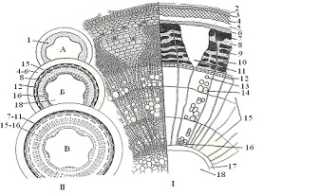
44 | Сабақтың анатомиялық құрылысының ерекшеліктерін анықтап сипаттаңыз.  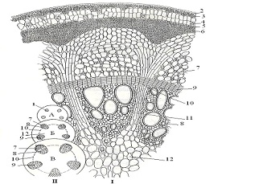
45 | Жоба суретті анықтап, сипаттаңыз.  